**中山大学计算机学院**

**人工智能**

**本科生实验报告**

课程名称：Artificial Intelligence

|  |  |  |  |
| --- | --- | --- | --- |
| 学号 | **22336259** | 姓名 | **谢宇桐** |

# 实验题目

# 深度学习——中药图片分类任务

1. 算法原理

本次实验要求我们利用pytorch框架搭建神经网络实现中药图片分类

**卷积神经网络**

卷积神经网络（Convolutional Neural Networks, CNN）是一类包含卷积计算且具有深度结构的前馈神经网络，是深度学习的代表算法之一。卷积神经网络具有表征学习能力，能够按其阶层结构对输入信息进行平移不变分类。

整个过程需要在如下几层进行运算：

1.输入层：输入图像等信息

2.卷积层：用来提取图像的底层特征

3.池化层：防止过拟合，将数据维度减小

4.全连接层：汇总卷积层和池化层得到的图像的底层特征和信息

5.输出层：根据全连接层的信息得到概率最大的结果

下面我们介绍一下这五层：

1.输入层

这一层的主要工作就是输入图像等信息，对于输入图像，首先要将其转换为对应的二维矩阵，这个二位矩阵就是由图像每一个像素的像素值大小组成的。

2.卷积层

想要提取图片其中特征，卷积操作会为存在特征的区域确定一个高值，否则确定一个低值。这个过程需要通过计算其与卷积核（Convolution Kernel）的乘积值来确定。通过整个卷积过程又得到一个新的二维矩阵，此二维矩阵也被称为特征图。通过特征图，其可以提取到图片特征。有几个卷积核就有多少个特征图。如给定输入图像I和卷积核K，则卷积操作定义为：

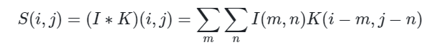

3.池化层

池化层又称为下采样，当我们进行卷积操作后，再将得到的特征图进行特征提取，将其中最具有代表性的特征提取出来，可以起到减小过拟合和降低维度的作用。池化操作通常包括最大池化和平均池化，其中最大池化定义为：

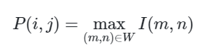

**4.全连接层**

全连接层位于网络的末端，其将前一层的所有输出连接到每个神经元上。这一层的目的是将学习到的抽象高级特征映射到最终的输出类别上，如在分类任务中映射到具体的类标签。

在建模过程中我们与一些重要环节：

1.数据预处理：对于输入数据进行预处理，如图像数据进行归一化、中心化等操作，可以提高模型的训练效果和泛化能力

**2.激活函数选择：**选择合适的激活函数，可以提高模型的非线性表达能力和训练速度。在本次实验中我们主要用ReLU。

**3.前向传播：**在CNN中，数据通过网络层进行前向传播，从输入层到输出层。每一层的输出作为下一层的输入，最终结果通过softmax层输出，这一层将连续值转换为概率分布。

在训练过程中，CNN通过使用优化器更新模型参数最小化损失函数来调整其参数，常用的损失函数是交叉熵损失函数，适用于多分类问题。以及通过反向传播计算损失函数相对于模型参数的梯度。最后将每个结果的损失和准确率输出，并将其可视化。

1. 关键代码展示（可选）

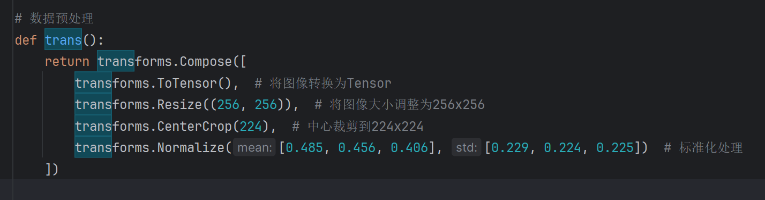

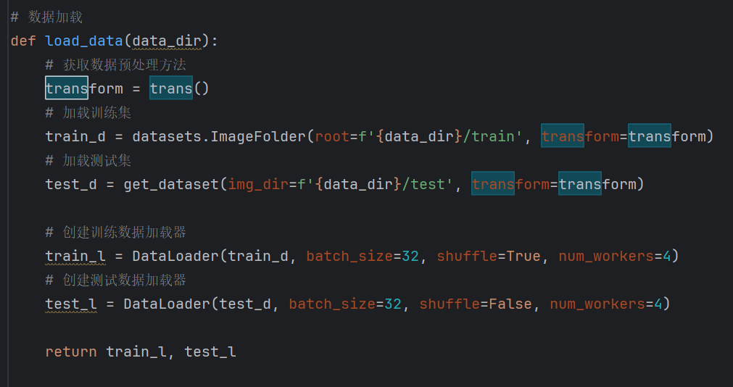

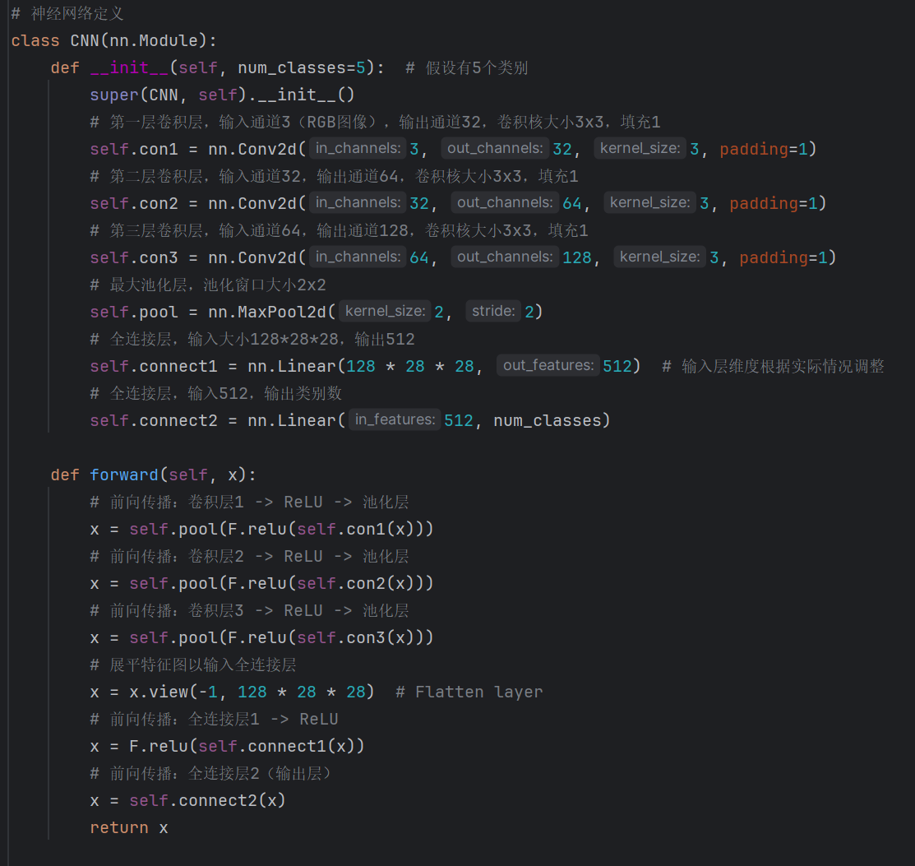

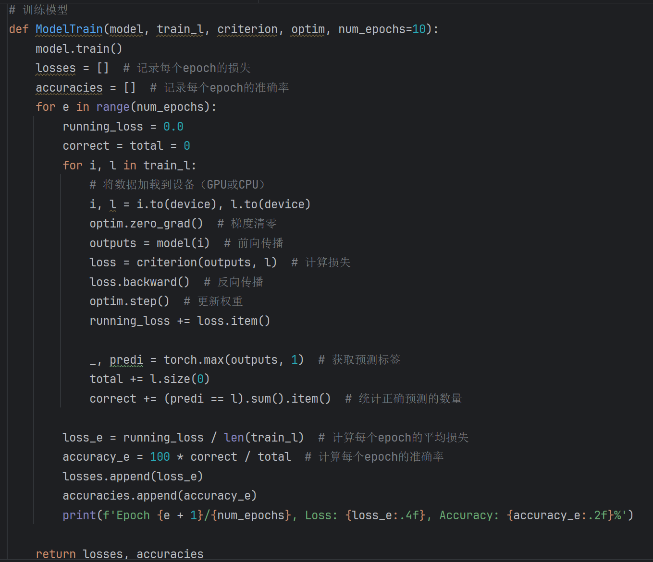

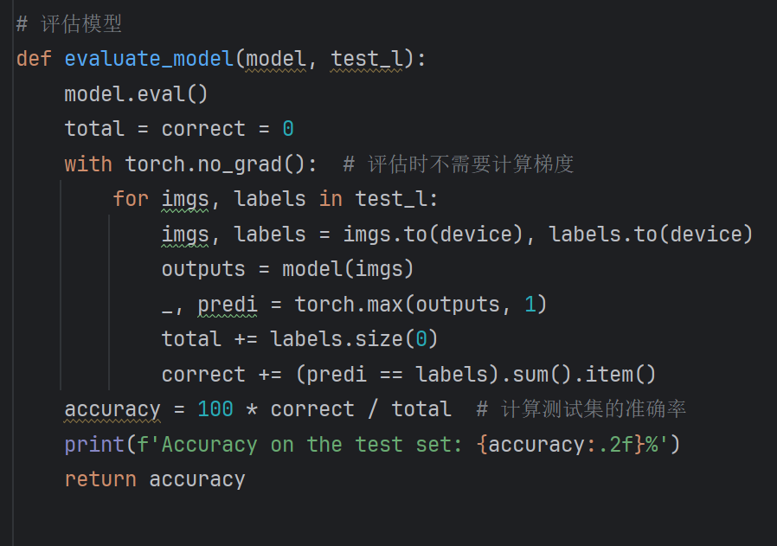

# 实验结果及分析

1. 实验结果展示示例（可图可表可文字，尽量可视化）

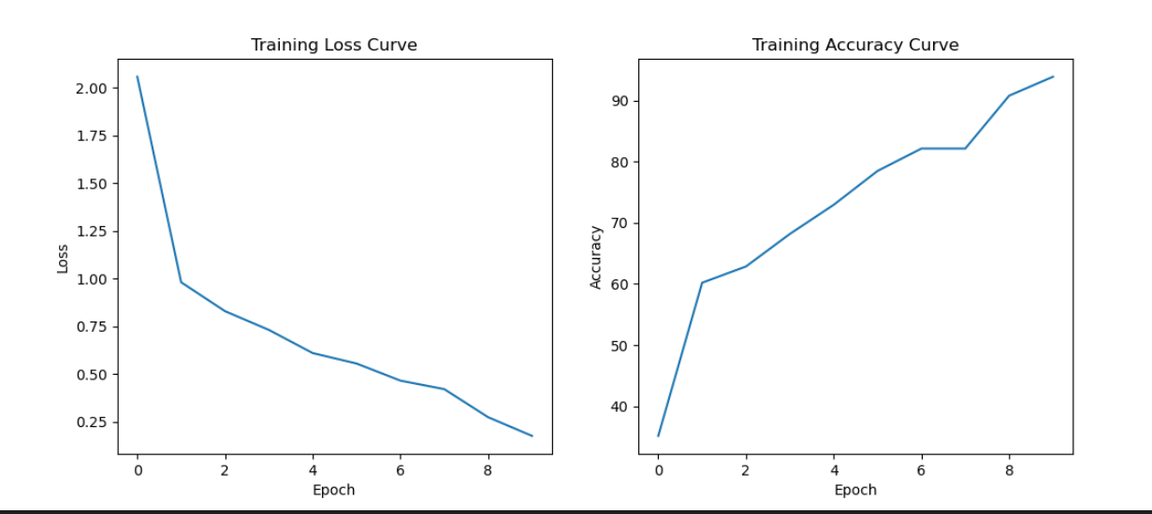

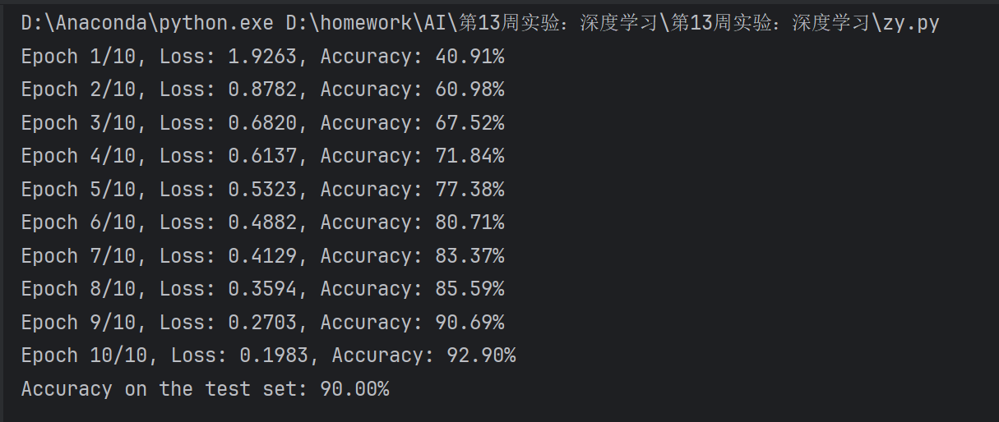

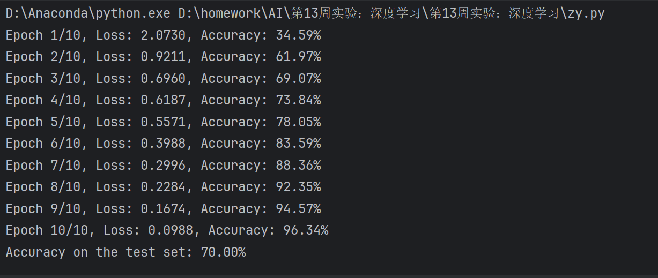

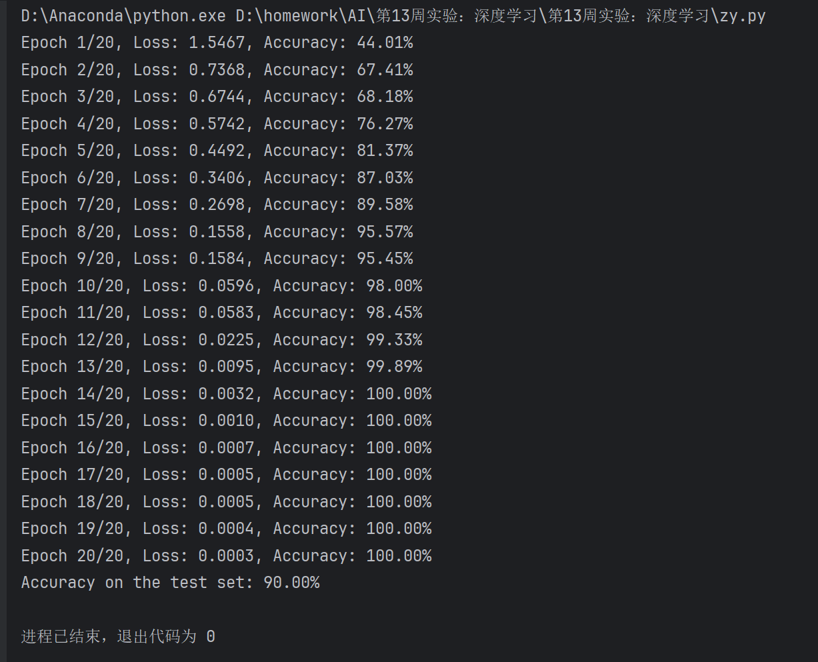

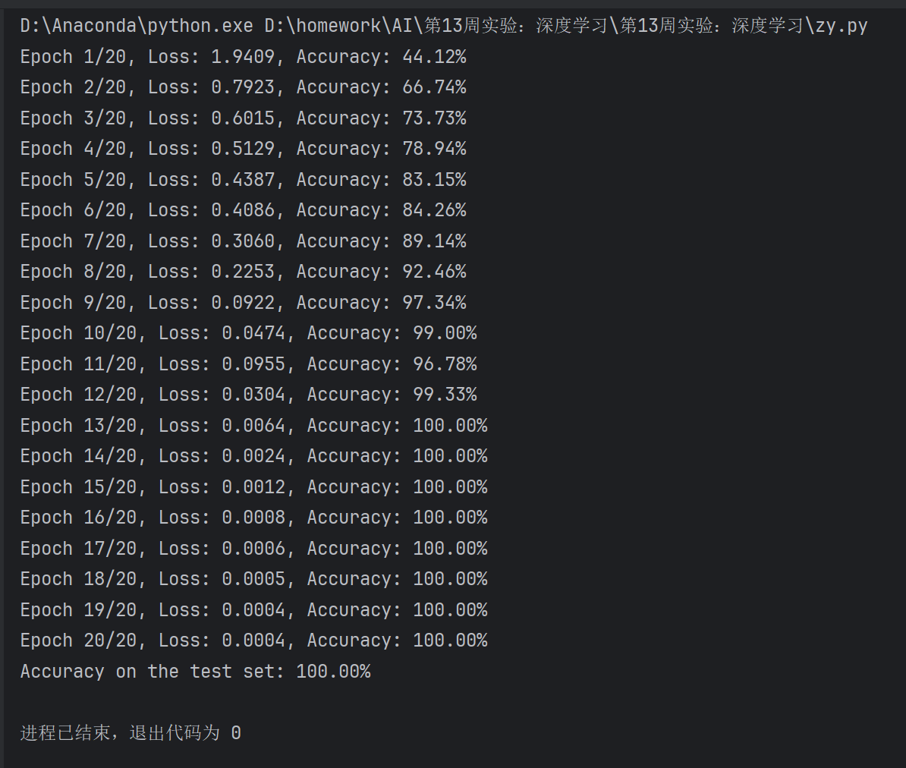

2.评测指标展示及分析（机器学习实验必须有此项，其它可分析运行时间等）

由于测试时间问题，我们以十轮和二十轮进行测试，且因为测试的随机性，普遍准确率可以达到90%以上。由上图可得越多次训练，其准确率越高。模型经过多次训练，逐渐学会了如何通过CNN从训练数据中提取特征和模式，因此训练集上的准确率逐步提高，并最终达到很高的水平。

# 参考资料

[卷积神经网络 Convolutional Neural Network ｜ CNN](https://blog.csdn.net/JasonH2021/article/details/131604986?ops_request_misc=&request_id=&biz_id=102&utm_term=cnn%E5%8D%B7%E7%A7%AF%E7%A5%9E%E7%BB%8F%E7%BD%91%E7%BB%9C&utm_medium=distribute.pc_search_result.none-task-blog-2~all~sobaiduweb~default-0-131604986.nonecase&spm=1018.2226.3001.4187)

[卷积神经网络（CNN）详细介绍及其原理详解](https://blog.csdn.net/IronmanJay/article/details/128689946?ops_request_misc=%257B%2522request%255Fid%2522%253A%2522171923701516800197065667%2522%252C%2522scm%2522%253A%252220140713.130102334..%2522%257D&request_id=171923701516800197065667&biz_id=0&utm_medium=distribute.pc_search_result.none-task-blog-2~all~top_positive~default-1-128689946-null-null.142%5ev100%5epc_search_result_base3&utm_term=cnn%E5%8D%B7%E7%A7%AF%E7%A5%9E%E7%BB%8F%E7%BD%91%E7%BB%9C&spm=1018.2226.3001.4187)